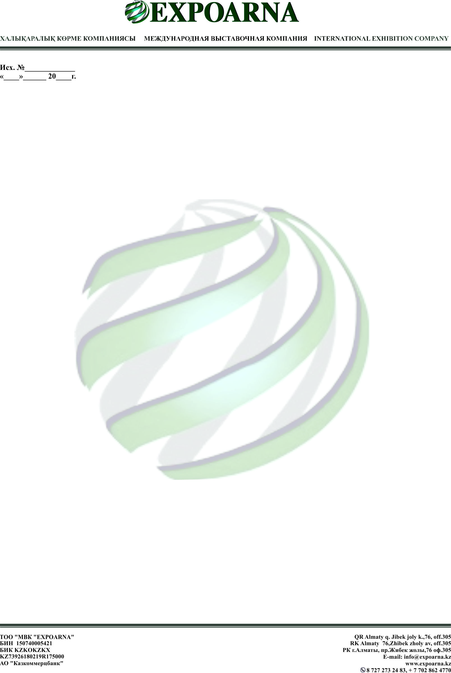

35
12 11 18

Первому руководителю
​

Позвольте приветствовать Вас от имени международной выставочной компании «EXPOARNA» и пригласить Ваше учреждение принять участие во Второй международной выставке образования «Bilim A’lemi» («Education world») в г.Шымкенте в выставочном центре «Көрме орталығы». Выставка проводится с 27 февраля по 1 марта 2019 года.
Образование является одной из самых обширных сфер человеческой деятельности. Эффективное функционирование системы образования играет важную роль для социально-экономического развития страны. Современное экономическое развитие и глобальная информатизация неотделимы от системы образования. Необходимо приобретение новых знаний, умений, навыков, появляется потребность в повышении квалификации, смены профессии. В современном обществе человек получает новые возможности для самореализации и развития, но для использования этих возможностей необходима активная деятельность по информированию граждан. Одним из инструментов для этого служит проведение международной выставки образования «Bilim A’lemi» («Education world») в г.Шымкенте.
Шымкент – крупнейший город республиканского значения на территории Южного Казахстана. До 19 июня 2018 года г.Шымкент являлся областным центром бывшей Южно-Казахстанской (ныне Туркестанской) области. Входит в тройку крупнейших городов Казахстана и является одним из крупнейших промышленных, торговых и культурно-исторических центров страны. По количеству населения (более миллиона человек) город Шымкент занимает второе место в стране.
С 19 июня 2018 года областным центром Туркестанской области стал г.Туркестан. Туркестанская область (ранее Южно-Казахстанская) – самый густонаселенный регион (около 3 млн. человек с населением г.Шымкента) с самой высокой рождаемостью и самым большим в республике количеством учащихся в школах. Географическое расположение г.Шымкента способствует развитию торговли с Китаем, Россией, Узбекистаном и Кыргызстаном. Туркестанска область и г.Шымкент являются динамично развивающимся регионом Казахстана с высоким экономическим потенциалом.
На выставку образования будут приглашаться посетители из г.Шымкента и близлежащих районов. Выставка «Bilim A’lemi» («Education world») будет интересна абитуриентам, их родителям, молодежи, желающей повысить свой образовательный и профессиональный уровень, специалистам сферы образования.
Участие в выставке «Bilim A’lemi» («Education world») дает возможность участникам презентовать свое учебное заведение, свои образовательные услуги и программы; заявить о себе как об успешном учреждении; укрепить свои позиции на мировом образовательном рынке; поддержать высокий имидж и узнаваемость учебного заведения; повысить количество поступающих абитуриентов и студентов, в целом.
Первая выставка «Bilim A’lemi-2018» («Education world») прошла успешно. Выставку посетили более 2500 человек.

-2-

Тематика выставки:

1. Высшее, среднее и послевузовское профессиональное образование
2. Обучение и стажировки за рубежом.
3. Повышение квалификации, дополнительное образование
4. Тренинги, семинары, курсы.
5. Дистанционное обучение. Образовательные интернет - проекты
6. Профессиональная ориентация
7. Учебная, развивающая и познавательная литература
8. Пособия и Программное обеспечение для учебного процесса
9. Мебель и оборудование для учебных заведений
10. Школьная форма. Школьные принадлежности. Канцелярия
11. Трудоустройство
12. Общественные образовательные организации и ассоциации
13. Кредитные программы для образования
14. Программы и проекты поддержки молодёжи
15. Издательства и СМИ

Приглашаем принять участие во Второй международной выставке образования «Bilim A’lemi» («Education world») в г.Шымкенте с 27 февраля по 1 марта 2019г.
Заявка на участие с ценами прилагается

С уважением,
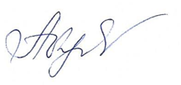
Управляющий директор
Абуляисова Динара Каблашевна

+7 727 273 24 83
+7 701 645 43 02
+7 707 288 76 19
expoarna@expoarna.kz
www.educationworld.kz

